NOME: OSCAR TORRES RODRIGUEZ DATA: 28/04/2022
Partindo da estructura do exercicio anterior realiza os seguintes exercicios:
- Crea unha GPO que impida a tódolos usuarios das UOs CorpoTécnico e Porteiros que bloqueen o equipo. Amosar unha pantalla da configuración do GPO, outra da aplicación do GPO sobre os usuarios correspondentes e outra do usuario Josep Llouriño tentando bloquear o seu equipo desde unha estación de traballo.
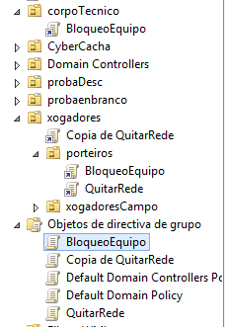

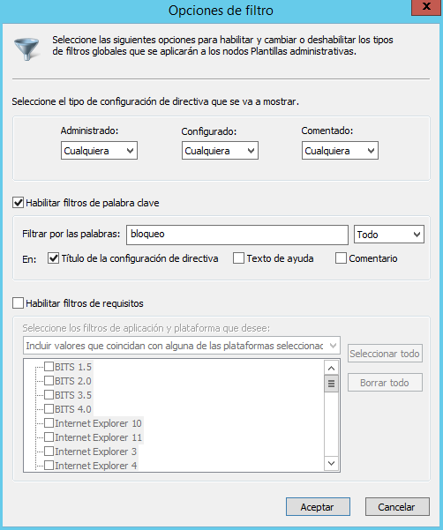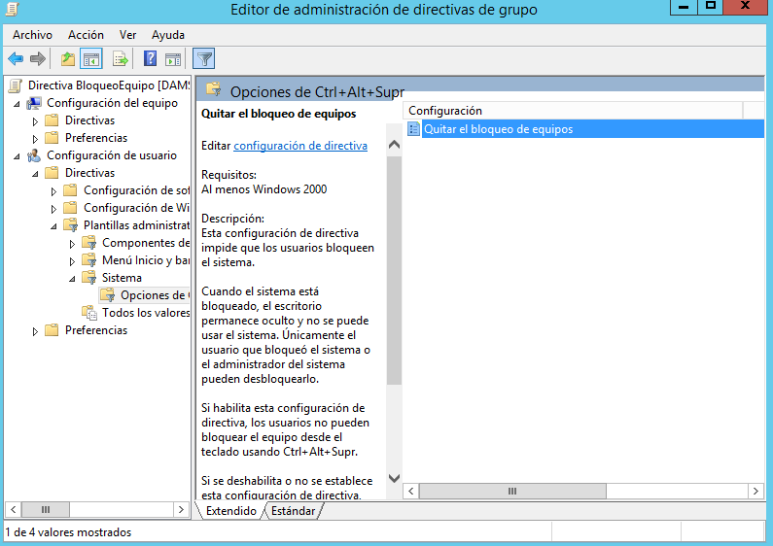

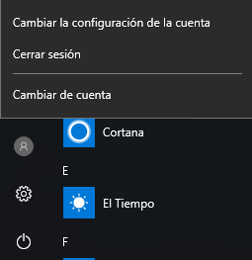

- Crea unha GPO que impida a tódolos usuarios das OU xogadoresCampo e Porteiros usen o windows Media Center. Amosar unha pantalla da configuración do GPO, outra da aplicación do GPO sobre os usuarios correspondentes e outra do usuario Julian Ross tentando de executalo Media Center dende unha estación de traballo.

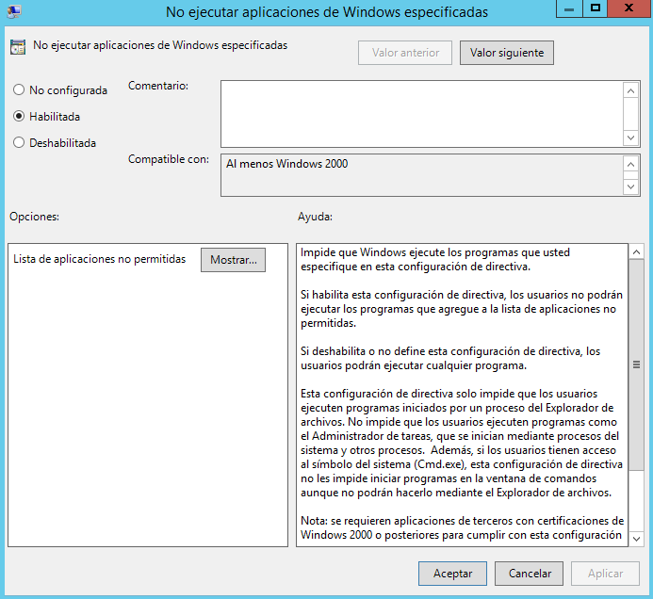
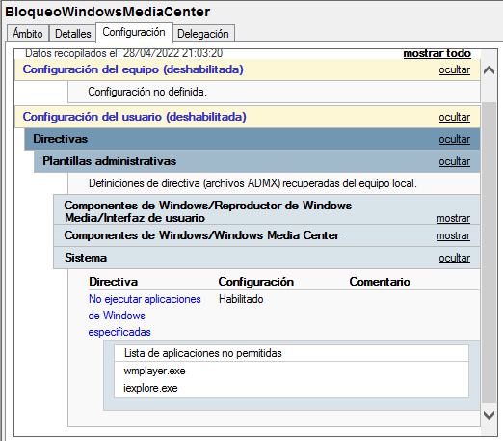

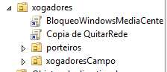

- Partindo do apartado 1 e sen desvincular o GPO recén creado de ningunha UO, indica o que farías para que dita GPO sexa aplicable aos usuarios da UO xogadoresCampo.
Añadir esa GPO a la OU xogadoresCampo para que se le apliques las GPOs, aunque lo mejor seria meter una sola GPO en la UO de xogadores ya que con la herencia se le aplicaría a ambas OU.
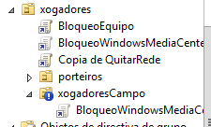
- Hai algún xeito de facer que, se a GPO está aplicada na OU Xogadores, se aplique só a xogadoresCampo?
Si, solo habría que deshabilitar la herencia de la OU de xogadoresCampo.
